溧阳市支行青年理论研学社举办
地方金融组织专题培训
典当行、小贷公司、担保公司等非银行类金融机构日渐增多，但这些地方金融组织由于其特殊的性质，却又是我们“熟悉的陌生人”。为进一步拓展青年员工个人业务视野，提升支行青年员工综合素养，近日，溧阳市支行青年理论研学社举办第五次“青年上讲台”活动，金融管理部青年领学人以《带你走进不熟悉的地方金融组织》为题简析地方金融组织现状，普及相关知识。分管行领导、结对老师及研学社全体成员参加培训会。
青年领学人立足溧阳实际，从数据统计、经营中的成绩与不足、发展存在的问题三个角度全方位介绍小额贷款公司、融资担保公司和典当行在溧经营情况；立足本职岗位，分析溧阳地方金融组织存在问题的原因、在常州全辖所处的水平以及发展前景；立足银行业务，从业务种类、融资成本、社会舆论和监管职责分析地方金融组织与银行的联系与区别。最后还进行了互动交流环节，现场解答了学员提出的疑问。
课后，结对老师对本次课程进行了点评，表示本次课程经过了精心准备，领学人通过与常州全辖对比、数据分析和深入浅出的讲解，将地方金融组织这块不熟悉的知识解析清楚，让在座的学员深受启发。最后，分管领导庄亚君副行长表示，自地方金融组织统计工作开展以来，溧阳市辖内地方金融组织报表全程报送及时准确，数据质量较高，得到上级行的认可与肯定。希望全体青年员工加强个人知识储备，全面了解辖内各领域经济金融知识，铆足干劲、努力作为，为支行发展添砖加瓦。
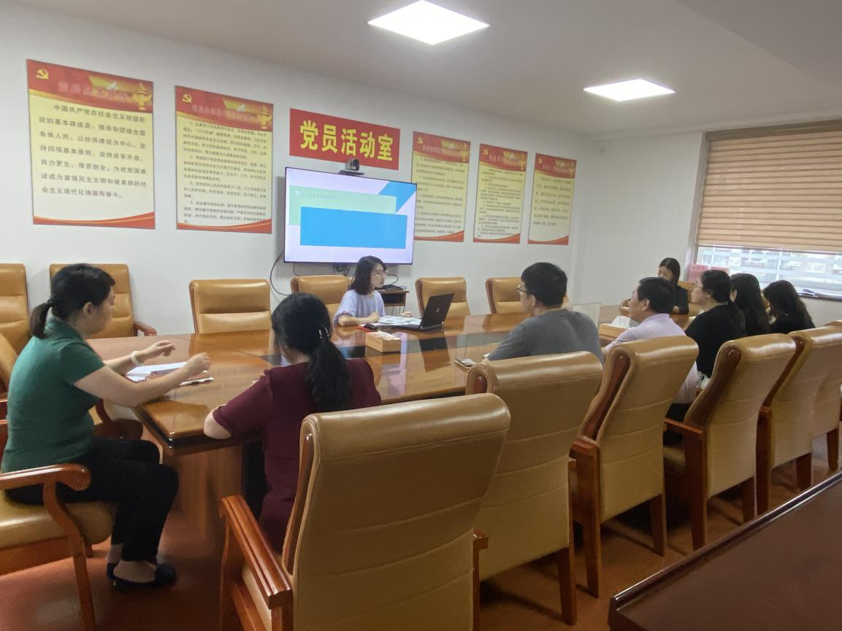
（溧阳市支行 王贤茜）

